ZAPIS V ZVEZEK
Kaj je središčni kot?
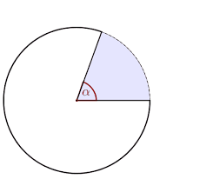
α je središčni kot

Središčni kot je kot, ki ima vrh v središču krožnice.

Če ulomek $\frac{1}{4}$ = 25% ponazorimo z deli kroga je središčni kot α=90°

Če ulomek $\frac{1}{3}=33,3\%$ ponazorimo z deli kroga dobimo središčni kot $α=360°:3=120°$
Če ulomek $\frac{1}{2}=50\%$ ponazorimo z deli kroga je središčni kot α=180°
Če ulomek $\frac{4}{4}$ = 100% ponazorimo z deli kroga je središčni kot α=360°

UGOTOVITEV: Večjemu ulomku oz. odstotku pripada večji središčni kot.

